龙猫奶酪冰淇淋泡芙的食材
无盐黄油80g
低筋粉100g
水160g
鸡蛋3个
糖1小勺
盐半小勺
奶油奶酪150g
动物性淡奶油150g
细砂糖30g
柠檬汁数滴

龙猫奶酪冰淇淋泡芙的做法步骤
- 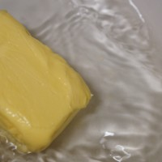 1、将黄油放入锅内加热融化，倒入水、糖和盐。
- 2.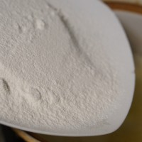 煮沸至水油完全融合后倒入面粉，转小火。
- 3.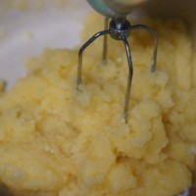 用手动打蛋器快速搅拌至均匀，使面粉和水油充分混合。
- 4.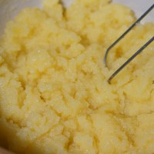 面糊充分混合后关火，这时面粉全部被烫熟了，面糊是比较厚重的固体状。
- 5.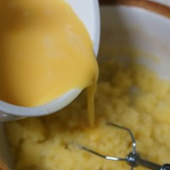 面糊晾凉至差不多温热状态，分次加入打散的鸡蛋，每次都等搅拌均匀之后再倒入下一次。
- 6.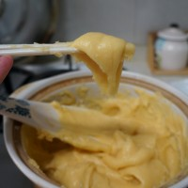 搅拌均匀到面糊略粘稠状态，用筷子捞起可以有面糊垂下呈倒三角形但又不至于滴落的状态就好了。
- 7.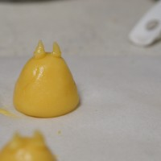 两个裱花袋，分别在尖端剪成直径3厘米和0.5厘米的口，然后装入面糊，在垫了油纸的烤盘上挤出龙猫的身体和两个耳朵。注意每个泡芙之间保持距离以免加热之后碰在一起。
- 8.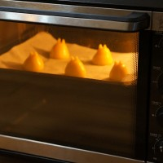 放入预热好的烤箱，220度先烤10分钟，至泡芙膨胀定型之后，再降低成180度烤25分钟，表面金黄色即可。
- 9.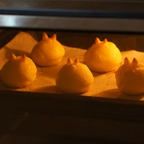 可以看到泡芙在烤箱内部迅速膨胀的过程。烤完之后立即取出晾凉。
- 10.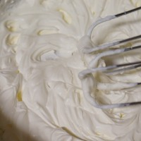 淡奶油中加入细砂糖，用打蛋器打发到7、8分发。
- 11.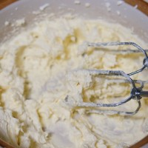 奶油奶酪中加入数滴柠檬汁，然后用打蛋器搅打均匀即可。
- 12.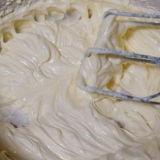 将打好的奶油和奶酪混合，再搅打均匀。
- 13.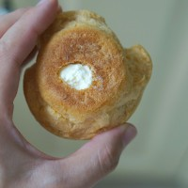 将打好的奶酪和奶油装入裱花袋，用手指在晾凉的泡芙底部戳一个小洞，将内馅挤入就好了。
- 14.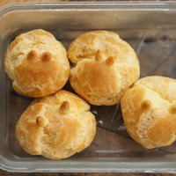 将填好馅的泡芙放入密封的玻璃罐内，放入冰箱冷冻。
- 15.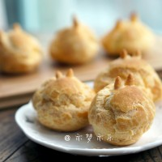 冷冻一夜以上就可以随时拿出来吃啦。

制作小贴士
**泡芙皮很容易受潮变软，因此晾凉之后一定要马上填入内馅，然后放冰箱冷冻。冷冻过后的内馅就变成奶酪冰淇淋啦，而且泡芙皮也能保持脆硬，不用担心受潮变软。
**烤泡芙皮的过程中，一定要先用高温烤到位，这样泡芙就会定型，在接下来的过程中就不会塌陷。烤的过程中千万不能打开烤箱门，烤完之后立即取出晾凉。

